哈尔滨工业大学计算机科学与技术学院
2012年秋季学期《软件设计与开发实践II》
中期报告

题 目： | 反向团购
班 号： | 1003105
小组名称： | 世界之柱
姓名 | 学号 | 联系方式 | 组长/组员
战绪东 | 1100300108 | ferrari.dinoz@gmail.com | 组长
沙漠 | 1100300507 | desert0616@gmail.com | 组员
刘燊 | 1100300401 | liushen001@126.com | 组员
指导教师： | 王忠杰

目 录

1. 进展情况概述 1
2. 用例模型 1
2.1. 用例图 1
2.2. 角色清单 1
2.3. 用例清单 2
2.4. [用例1：买家发起/参与团购活动] 2
2.5. [用例2：卖家参与商品竞标] 3
3. 静态结构模型 5
3.1. 分析类 5
3.2. 设计类 6
3.2.1. [类1：FxtgPriceAndAmount] 6
3.2.2. [类2：FxtgRecord] 6
3.2.3. [类3：FxtgClient] 7
3.2.4. [类4：FxtgServerImpl] 9
3.2.5. [类5：FxtgTaobao] 10
3.2.6. [类6：FxtgTaobaoItem] 10
3.2.7. [类7：CreateDealPanel] 11
3.2.8. [类8：MainPanel] 12
3.2.9. [类9：RegPanel] 12
4. 动态行为模型 13
4.1. 时序模型 13
5. 体系结构设计 14
5.1. 系统逻辑架构 14
5.2. 系统物理架构 15
5.3. 架构实现技术 15
6. 数据库设计 16
6.1. 数据库设计方案 16
6.2. 表设计 17
7. 界面设计 18
7.1. 界面类型与风格 18
7.2. 界面清单及之间的关系 18
7.3. 界面1设计 18
7.3.1. 界面用途说明与图示 18
7.3.2. 界面数据项说明 19
7.3.3. 界面操作说明 19
7.3.4. 界面使用过程 20
8. 存在的问题和后期计划 21
8.1. 问题和困难 21
8.2. 后期计划 21

[文档全部完成之后，请更新上述区域]

说明：此模板适用于基于DB的应用系统开发部分

进展情况概述
【结合开题报告中规定的开发内容和进度安排，阐述当前的进展情况，是否按照开题报告中规定的内容和进度进行；已经完成了哪些工作和成果，只需给出列表即可，后文进行详细阐述】
目前基本上实现功能，用户通过使用客户端注册并登录后使用相关功能。
其中服务器端基本以实现了所有功能并已提供了接口，客户端也已实现了所有基本功能，但仍可继续完善优化。
【以下各章节将详细阐述已取得的成果】

用例模型

用例图
如果用例图过大，可以拆成多张图。

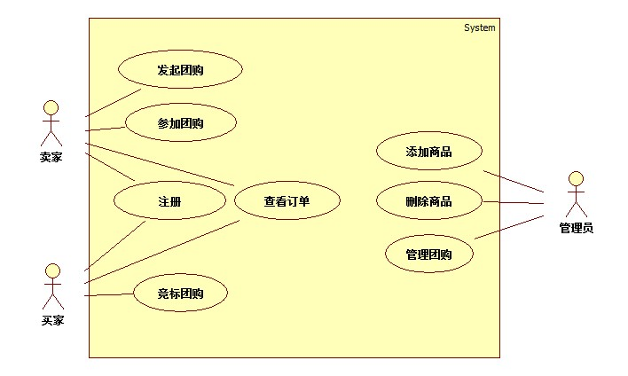

角色清单
给出一张表格，列出所有的actor。
角色编号 | 角色名称 | 简要说明
1 | 买家 | 顾客在系统中发布自己对某种商品的购买意向。或查询到某个购买意向，发现自己也有同样的意愿，可以选择加入。
2 | 卖家 | 商家可随时查询所有顾客的购买意向，若自己也销售该商品，可以对购买意向进行竞价，即给出自己愿意出售的最低价格，与其他卖家之间彼此并不知道对方的出价。
3 | 管理员 | 可在服务端进行添加商品、删除商品、管理团购等操作。

用例清单
给出一张表格，汇总所有的用例。
用例编号 | 用例名称 | 简要说明
1 | 注册 | 全新用户注册一个账号，每个账号名都是唯一不可重复的。
2 | 发起团购 | 此操作属于买家，即买家可在系统中发布自己对某种商品的购买意向，此商品应没有团购正在进行，否则会发起失败。
3 | 加入团购 | 此操作属于买家，即买家可查询到某个购买意向，发现自己也有同样的意愿，可以选择加入，要加入的团购应为等待买家加入期。。
4 | 查看订单 | 卖家和买家都可以进行此操作，即可以查看目前正在进行的所有团购信息，也可查看自己发起的或自己参与竞标的订单。
5 | 竞标团购 | 此操作属于卖家，即卖家可以对已发起的购买意向进行竞价，即给出自己愿意出售的最低价格，若给出的价格为所有参与竞价的人中最低的，则得标。

[用例1：买家发起/参与团购活动]
【只需要给出最核心的若干用例描述即可】
用例编号 | 01 | 用例名称 | 买家团购商品
1 描述 | 买家发起/参与团购活动
2 涉及的参与者及关注点 | 买家：希望以最低的价格购买想要的商品并以最快的速度得到商家响应。希望便捷、清晰地看到自己以及其他团购者参与的团购项目。
3 事件流 | 常规事件流：  - 顾客在淘宝网上查询自己想要购买商品的相关信息。  - 按照淘宝网上相应的商品名查询是否已有其他顾客发起同类团购项目。或查看订单列表中已有的全部团购活动。  - 加入已有团购，填写需要商品数量以及顾客对该商品的预期价格。或发起一个新的团购，填写欲购买商品ID，等待其他买家的时间及等待卖家的时间，接着填写需要商品数量以及预期价格。  - 系统提示发起/加入团购成功。  顾客重复1-4步，发起/加入新的团购活动，直到顾客希望结束。  - 在达到买家设定“等待买家时间”后，买家可通过查看“我的订单”，若未达到最低买家参与数，则显示团购失败信息，团购失败。  - 在达到用户设定总时间（等待买家时间+等待卖家时间）后，买家可再次查看，若未达到最低卖家参与数，则显示团购失败信息，团购失败，否则提示团购成功，系统自动选择报价最低商家提供其联系方式。  - 反向团购完成。
4 前置条件 | 买家、卖家均无不良记录。  买家需登录在反向团购客户端上注册的账户才可进行操作
5 后置条件 | 团购成功后，用户自行联系卖家完成交易。
6 特殊需求 | - 用户需要在淘宝上获取相应商品信息  - 用户需要自行与商家完成交易

[用例2：卖家参与商品竞标]
【继续编写其它用例】

用例编号 | 02 | 用例名称 | 卖家参与竞标
1 描述 | 卖家参与商品竞标
2 涉及的参与者及关注点 | 卖家：希望以最高的价格确定更多订单。希望便捷、清晰地看到自己参与的竞标项目以及团购者发起的团购项目。
3 事件流 | 常规事件流：  - 商家在淘宝网上查询自己希望出售商品的相关信息。  - 按照淘宝网上相应的商品名查询是否已有顾客发起相应团购项目。或查看订单列表中已有的全部团购活动。  - 加入已有团购的竞标，填写对该商品的预期最低价格。  - 系统提示参与竞标成功。  商家重复1-4步，参与新的竞标，直到商家希望结束。  - 在达到用户设定总时间（等待买家时间+等待卖家时间）前，卖家可取消已参与的竞标。  - 反向团购完成，卖家等待买家联系。
4 前置条件 | 买家、卖家均无不良记录。  卖家需登录在反向团购客户端上注册的账户才可进行操作  注册时卖家已填写详细联系方式
5 后置条件 | 竞标成功后，卖家等待用户联系以完成交易。
6 特殊需求 | - 用户需要在淘宝上获取相应商品信息  - 用户需要自行等待顾客完成交易

静态结构模型

分析类
给出表格，汇总所有的边界类、实体类、控制类
类型 | 类名 | 简要描述 | 对应的用例
边界类 | MainPanel | 程序的主面板，所有的控件都在这个面板里面。 | mainPanel
边界类 | OrderPanel | 用来显示订单的面板。该面板只包含一个用于显示订单的表格。 | orderPanel
边界类 | RegPanel | 负责注册的面板。用于弹出对话框让用户输入相关信息以进行注册。 | regPanel
边界类 | CreateDealPanel | 负责发起团购的面板。用于弹出对话框让用户输入相关信息以发起对商品的团购意向。 | createDealPanel
控制类 | ButtonController | 按钮的控制类。用于控制面板中的按钮。 | buttoncontroller
实体类 | FxtgClient | 类封装了客户端的行为，GUI应该调用这个类以与服务器进行交互，包括登陆、信息查询和操作等。 | client
实体类 | FxtgMainServer | 服务器主线程，运行着唯一的Fork实例，给每个Client分配Server对象。 | mainServer
实体类 | FxtgForkImpl | 此类将注册到RMI注册表中，远程client通过注册表得到该类的对象的存根，用于开启独立的server。 | mainFork
实体类 | FxtgServer | 远程调用中提供给client的server接口类。 | nowServer
实体类 | FxtgServerImpl | 为远程客户端提供服务的类。 每一个client都通过fork获得一个独立的fxtgServerImpl类的对象。 | tmpServer
实体类 | FxtgTaobao | 这个类用于使用淘宝API，主要通过商品ID（淘宝下为num_iid）来获得有关该商品的具体信息。 | 无。（直接调用此类的静态方法）
实体类 | FxtgTaobaoItem | 这个类用于记录从淘宝上获得的商品信息。 | item
实体类 | FxtgRecord | fxtgRecord是一个简单纯粹的记录类型，只有成员对象而没有方法。记录一个订单的中的可公开信息，主要用于client与server通讯的数据的传递。 | ret
实体类 | FxtgPriceAndAmount | 用来表示一个动作（不区分买家和卖家），包含价格和数量以及该动作的ID。 | ret
绘制分析类图，刻画它们之间的关系。

设计类
【类详细设计的过程是根据面向对象设计原则进行类的设计，注意设计过程将考虑系统的性能，扩展性等内容。主要工作是将分析的工作细化，包括细化每一个类的属性，确定属性类型；细化每一个操作，确定操作的参数等】

给出包含详细属性和操作信息的类图，至少需包含控制类和实体类。
后续每一小节针对每个类的详细设计，需包含控制类和实体类。边界类的设计在第7部分完成。

[类1：FxtgPriceAndAmount]
对每一个实体类进行说明，解释每一个属性和操作的含义与作用，模版如下：
类名：
属性集合 | 属性名(英文) | 属性含义 | 数据类型
属性集合 | price | 价格 | double
属性集合 | amount | 数量 | int
属性集合 | ID | 此动作的ID（BuyID或SellID） | Long
操作集合： | 操作名(英文) | 操作的含义 | 返回值类型
操作集合： | 无

[类2：FxtgRecord]
对每一个实体类进行说明，解释每一个属性和操作的含义与作用，模版如下：
类名：
属性集合 | 属性名(英文) | 属性含义 | 数据类型
属性集合 | ItemID | 物品的淘宝ID，64位整型。 | Long
属性集合 | OrderID | 订单的ID，64位整型。 | Long
属性集合 | OrderStartDate | 团购的发起时间。 | Date
属性集合 | OrderMidDate | 团购的中间时间点，在这个时间点订单从买家操作转变为卖家操作 | Date
属性集合 | OrderFinalDate | 团购的结束时间点。 | Date
属性集合 | OrderState | 订单的状态 0表示已经成功结束，1表示等待买家，2表示等待买家，3表示买家不足团购被中止，4表示没有卖家出价而被中止。 | int
属性集合 | buyAmount | 买家订购数量（数量，不是人数，支持一个人订购多件） | int
属性集合 | sellAmount | 卖家出价人数 | int
操作集合： | 操作名(英文) | 操作的含义 | 返回值类型
操作集合： | 无

[类3：FxtgClient]
对每一个实体类进行说明，解释每一个属性和操作的含义与作用，模版如下：
类名：
属性集合 | 属性名(英文) | 属性含义 | 数据类型
属性集合 | nowServer | 服务器 | FxtgServer
属性集合 | OnlineState | 在线状态 | boolean
操作集合： | 操作名(英文) | 操作的含义 | 返回值类型
操作集合： | FxtgClient | 初始化，并尝试与Server进行连接。 支持两种构造器，默认构造会认为Server在本地。或者传入Server的IP。 | void
操作集合： | tryToConnect | 试图用给定的IP重新连接服务器。 | boolean
操作集合： | checkConnection | 检查当前与服务器的连通性（类似于PING）。 | boolean
操作集合： | getNowConnectionState | 获得上一次远程调用的成功与否。 | boolean
操作集合： | checkLog | 用来检查当前对象的登陆状态。 | boolean
操作集合： | login | 通过用户名和密码向server认证身份。 当前用户名密码均已明码表示、传递和保存。 | int
操作集合： | logout | 用来重置登陆状态。 | int
操作集合： | getUserID | 获得登陆账号的ID。 | Long
操作集合： | setMyContactWay | 设置我的联系方式，需保证登陆。 | int
操作集合： | getMyContactWay | 得到我的联系方式，需登陆。 | String
操作集合： | findSellerContactWay | 由订单号得到已经成功的订单卖家的联系方式。 | String
操作集合： | getUserName | 获得登陆账号的用户名。 | String
操作集合： | getUserType | 得到登陆用户的类型 | String
操作集合： | getRecord | 由关键字、状态限定掩码、类别向量及用户ID向服务器搜索符合条件的订单记录信息。 | ArrayList<FxtgRecord>
操作集合： | getMyBuyPrice | 请求一个订单该用户作为买家的出价信息向量 | ArrayList<FxtgPriceAndAmount>
操作集合： | getMySellPrice | 请求一个订单该用户作为卖家的出价信息 | FxtgPriceAndAmount
操作集合： | askBuyerAmount | 卖家由订单号和出价得到买家数量。 此价格可以满足多少买家的出价，这个数量是商品数量，因为单个买家的购买数量可以是多个的。 | int
操作集合： | offerSellPrice | 卖家向OrderID订单出价。 这是卖家正式报价的方法。 | int
操作集合： | createOrder | 买家提供给一个商品的ID，发起一个团购请求。 | Long
操作集合： | offerBuyPriceAndAmount | 买家由订单ID向该订单提出购买意向。 调用者应当保证该订单处于等待买家的状态。 | int
操作集合： | cancelBuy | 取消一个购买动作只有处于等待买家状态时可以取消，若订单已经过渡到等待卖家阶段，则不可反悔。 | int
操作集合： | cancelSell | 取消一个出售动作。 若卖家要重新报价，则必须先使用这个方法。以免重复报价造成插入异常。 | int
操作集合： | register | 用来注册新账号的方法。 | int

[类4：FxtgServerImpl]
对每一个实体类进行说明，解释每一个属性和操作的含义与作用，模版如下：
类名：
属性集合 | 属性名(英文) | 属性含义 | 数据类型
属性集合 | userID | 用户ID号 | Long
属性集合 | userName | 用户名 | String
属性集合 | CLASSFORNAME | 数据库域名 | String
属性集合 | SERVANDDB | 数据库地址 | String
属性集合 | DB_USER | 数据库用户名 | String
属性集合 | DB_PWD | 数据库密码 | String
属性集合 | orderMinAmountLimit | 最少购买数 | int
属性集合 | timeWaitBuyerMin | 最低等待买家时间 | int
属性集合 | timeWaitBuyerMax | 最高等待买家时间 | int
属性集合 | timeWaitSellerMin | 最低等待卖家时间 | int
属性集合 | timeWaitSellerMax | 最高等待卖家时间 | int
属性集合 | minAmountLimit | 卖家出价所满足最低购买数量 | int
操作集合： | 操作名(英文) | 操作的含义 | 返回值类型
操作集合： | FxtgServerImpl | 初始化登陆状态和数据库连接 | 无
操作集合： | checkLog | 确认登录状态 | Long
操作集合： | getUserName | 返回用户名 | String
操作集合： | getUserType | 返回用户类型 | int
操作集合： | login | 登录 | int
操作集合： | logout | 注销 | int
操作集合： | getRecord | 获取订单记录 | ArrayList<FxtgRecord>
操作集合： | getMyBuyPrice | 获取订单（买家） | ArrayList<FxtgPriceAndAmount>
操作集合： | getMySellPrice | 获取订单（卖家） | FxtgPriceAndAmount
操作集合： | askBuyerAmount | 获取满足的买家数 | int
操作集合： | offerSellPrice | 报价 | int
操作集合： | createOrder | 发起团购 | Long
操作集合： | offerBuyPriceAndAmount | 加入团购 | int
操作集合： | cancelBuy | 取消团购意愿 | int
操作集合： | cancelSell | 取消 | int
操作集合： | register | 注册账号 | int
操作集合： | setMyContactWay | 设置联系方式 | int
操作集合： | getMyContactWay | 获取联系方式 | String
操作集合： | findSellerContactWay | 获取买家联系 | String
操作集合： | getARecord | 获fxtgRecord封装 | FxtgRecord
操作集合： | getBuyAmount | 统计购买数 | int
操作集合： | getSellAmount | 获取出价数 | int
操作集合： | getOrderState | 查询订单状态 | int
操作集合： | checkUserNameLegality | 用户名标准 | boolean
操作集合： | checkPasswordLegality | 密码标准 | boolean
操作集合： | checkItemState | 订单标准 | int
操作集合： | addAItem | 淘宝ID加数据库 | boolean
操作集合： | updateOrderState | 更新订单 | void

[类5：FxtgTaobao]
对每一个实体类进行说明，解释每一个属性和操作的含义与作用，模版如下：
类名：
属性集合 | 属性名(英文) | 属性含义 | 数据类型
属性集合 | url | 淘宝API的url | String
属性集合 | appkey | 淘宝ID | String
属性集合 | secret | 密码 | String
操作集合： | 操作名(英文) | 操作的含义 | 返回值类型
操作集合： | getItem | 获取商品信息 | FxtgTaobaoItem
操作集合： | getItemName | 获取商品名 | String

[类6：FxtgTaobaoItem]
对每一个实体类进行说明，解释每一个属性和操作的含义与作用，模版如下：
类名：
属性集合 | 属性名(英文) | 属性含义 | 数据类型
属性集合 | num_iid | ID | Long
属性集合 | name | 名称 | String
属性集合 | pic_url | 图片链接 | String
属性集合 | price | 价格 | Double
属性集合 | cid | 类别ID | Long
属性集合 | cid_name | 类别名 | String
属性集合 | cidAll | 全部类别 | ArrayList<Long>
属性集合 | cidAllName | 全部类别名 | ArrayList<String>
属性集合 | err | 错误信息 | boolean
操作集合： | 操作名(英文) | 操作的含义 | 返回值类型
操作集合： | FxtgTaobaoItem | 默认构造函数 | 无
操作集合： | FxtgTaobaoItem | 传入商品ID构造函数 | 无
操作集合： | getNum_iid | 获取商品ID | Long
操作集合： | setNum_iid | 设置商品ID | void
操作集合： | getName | 获取商品名 | String
操作集合： | setName | 设置商品名 | void
操作集合： | getPic_url | 获得商品图片链接 | String
操作集合： | setPic_url | 设置商品图片链接 | void
操作集合： | getPrice | 获得商品单价 | Double
操作集合： | setPrice | 设置商品单价 | void
操作集合： | getCid | 获得商品类别ID | Long
操作集合： | setCid | 设置商品类别ID | void
操作集合： | getCid_name | 获得商品类别名称 | String
操作集合： | setCid_name | 设置商品类别名称 | void
操作集合： | getCidAll | 获得商品的类别ID的数组列表 | ArrayList<Long>
操作集合： | setCidAll | 设置商品的类别ID的数组列表 | void
操作集合： | getCidAllName | 获得商品的类别名称的数组列表 | ArrayList<String>
操作集合： | setCidAllName | 设置商品的类别名称的数组列表 | void

[类7：CreateDealPanel]
对每一个实体类进行说明，解释每一个属性和操作的含义与作用，模版如下：
类名：
属性集合 | 属性名(英文) | 属性含义 | 数据类型
属性集合 | ok | 是否按下确定。 | boolean
属性集合 | dialog | 需要显示的对话框 | JDialog
操作集合： | 操作名(英文) | 操作的含义 | 返回值类型
操作集合： | CreateDealPanel | 构造函数 | 无
操作集合： | checkValid | 检查输入合法性。 | boolean
操作集合： | getItemID | 获得商品ID | Long
操作集合： | getBuyerWaitTime | 获得买家等待时间 | int
操作集合： | getSellerWaitTime | 获得卖家等待时间 | int
操作集合： | showDialog | 显示对话框 | boolean

[类8：MainPanel]
对每一个实体类进行说明，解释每一个属性和操作的含义与作用，模版如下：
类名：
属性集合 | 属性名(英文) | 属性含义 | 数据类型
属性集合 | client | 客户端，用于与服务端连接 | FxtgClient
属性集合 | fUser | 输入用户名的文本框 | JTextField
属性集合 | fPwd | 输入密码的输入框 | JPasswordField
属性集合 | regDialog | 注册的面板 | RegPanel
属性集合 | crtDialog | 发起团购的面板 | CreateDealPanel
属性集合 | btnLogin | 登录按钮 | JButton
属性集合 | btnLogout | 注销按钮 | JButton
属性集合 | btnReg | 注册按钮 | JButton
属性集合 | btnSearch | 搜索按钮 | JButton
属性集合 | btnShowDeal | 查看我的订单按钮 | JButton
属性集合 | btnCreateDeal | 发起团购按钮 | JButton
属性集合 | btnJoinDeal | 加入团购按钮 | JButton
属性集合 | btnCancelSell | 取消竞标按钮 | JButton
属性集合 | btnOfferDeal | 参与竞标按钮 | JButton
操作集合： | 操作名(英文) | 操作的含义 | 返回值类型
操作集合： | MainPanel | 构造函数，构造主面板。 | 无
操作集合： | setStatusText | 设置状态栏文字，有5秒持续时间。 | void
操作集合： | login | 登录。 | void
操作集合： | logout | 注销。 | void
操作集合： | register | 注册。 | void
操作集合： | createDeal | 发起团购。 | void
操作集合： | showMyAllDeal | 显示当前用户的所有订单。 | void
操作集合： | setController | 替所有按钮设置按钮的监听器。 | void

[类9：RegPanel]
对每一个实体类进行说明，解释每一个属性和操作的含义与作用，模版如下：
类名：
属性集合 | 属性名(英文) | 属性含义 | 数据类型
属性集合 | ok | 是否按下确定。 | boolean
属性集合 | dialog | 需要显示的对话框 | JDialog
操作集合： | 操作名(英文) | 操作的含义 | 返回值类型
操作集合： | RegPanel | 初始化窗体。 | 无
操作集合： | checkInput | 检查输入是否合法。包括用户名、密码的合法性检查。 | boolean
操作集合： | getUser | 将对话框中的的信息组合生成一个用户类并返回。 | User
操作集合： | showDialog | 在对话框中显示注册面板。 | boolean

动态行为模型

时序模型
针对每个用例分别建立时序模型。
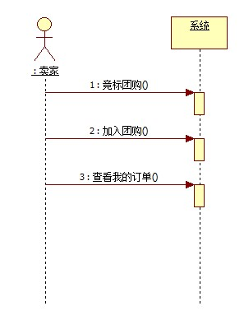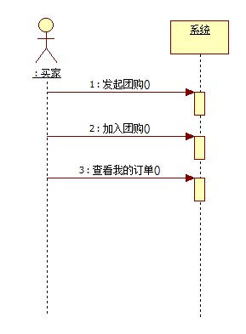

体系结构设计
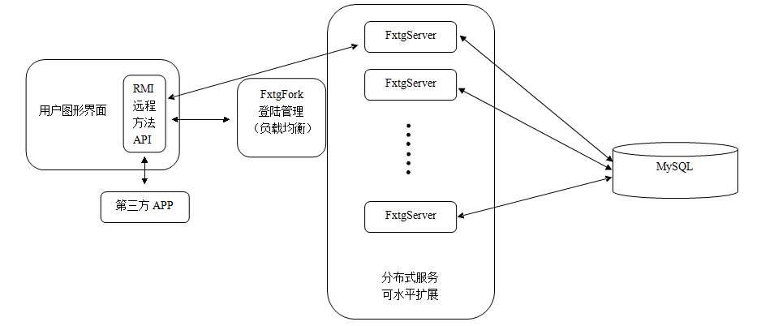

系统逻辑架构
层次名称 | 作用
用户图形界面 | 通过调用服务器提供的API为用户提供人性化的图形操作界面。
远程方法接口 | 为客户端程序提供独立、功能完整的远程方法调用接口。
登陆服务器 | 支持登陆服务，为用户分配服务对象。
使用服务器 | 处理并反馈用户的请求，并操作数据库。

系统物理架构
通过UML部署图，说明本系统运行时所依托的物理环境，包括网络、服务器、彼此之间的连接。
说明对各个节点设备的用途、配置要求、数量。
说明各软件包需安装部署在哪些服务器上。

服务端
用户1
用户2
用户3
通过RMI连接
MySQL

架构实现技术
详细说明各个层次拟采用的编程实现技术或所采用的框架/中间件等。
层次名称 | 编程实现技术 | 框架/中间件(可选)
服务器 | RMI
用户 | JAVA图形编程

数据库设计

数据库设计方案
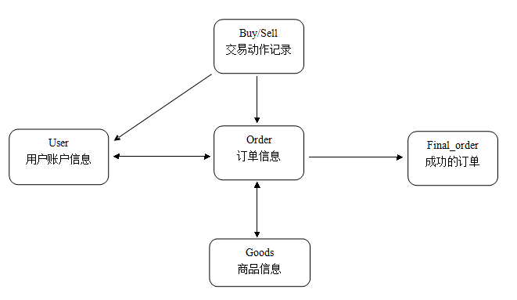

表设计
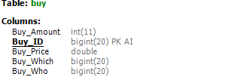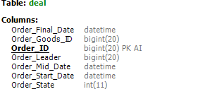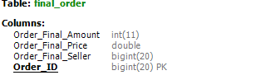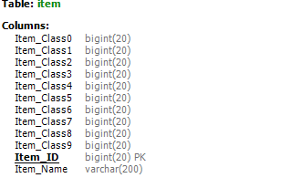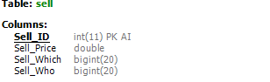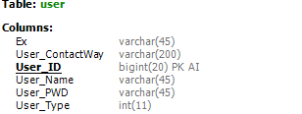

界面设计

界面类型与风格
包括：类型、风格、统一布局、实现技术等
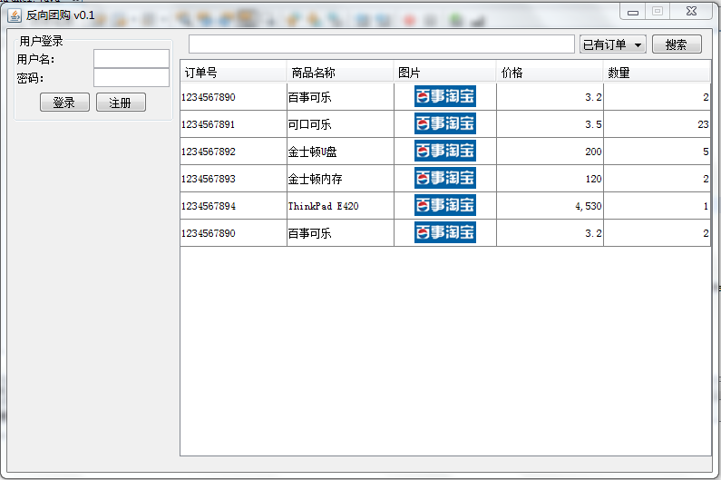

界面清单及之间的关系
界面编号 | 界面名称及用途 | 使用者
1 | 主界面 | 所有人
2 | 用户区 | 所有人
3 | 信息显示区 | 所有人

给出界面之间的导航关系图示

界面1设计

界面用途说明与图示
给出图示和文字说明
用户区
信息显示区

界面数据项说明
区域 | 数据项名称 | 含义 | 长度 | 约束 | 数据来源  (用户输入/系统产生) | 形式  (编辑框/列表框/静态文本/等)
用户区 | 用户名 | 显示用户名 | 无 | 唯一 | 用户注册时产生 | 静态文本
信息显示区 | 订单信息 | 显示订单信息 | 无 | 无 | 系统产生 | 表格

界面操作说明
所在区域 | 操作名称 | 含义 | 展示形式(按钮/菜单/超链接/等)
用户区 | 发起团购 | 发起团购 | 按钮
用户区 | 加入团购 | 加入团购 | 按钮
用户区 | 我的所有订单 | 显示我的所有订单 | 按钮
用户区 | 注销 | 注销 | 按钮
用户区 | 用户名 | 输入用户名 | 文本框
用户区 | 密码 | 输入密码 | 密码框
信息显示区 | 关键字 | 输入查询关键字 | 文本框
信息显示区 | 搜索 | 搜索 | 按钮

界面使用过程
给出文字说明，或者使用流程图的方式加以刻画。
注册
登录
发起团购
加入团购
参与竞标
查看订单
输入所需团购的信息
输入所要加入团购的信息
输入所要竞标的团购信息
显示结果
注销

存在的问题和后期计划

问题和困难
阐述存在的主要问题和困难
课程冲突比较严重，导致软设的编写时间不足，可能存在赶工情况，不能较好地保证进度。

后期计划
后期计划：后期工作如何进行？是否能够如期完成系统？。
争取实现所有功能并如期完成系统。

学生（签字）：

2012年 月 日

任课教师意见：

教师签字： 2012年 月 日

